Министерство цифрового развития, связи и массовых коммуникаций РФ

Федеральное государственное бюджетное общеобразовательное учреждение

высшего образования

“Сибирский Государственный Университет Телекоммуникаций и Информатики”

(СибГУТИ)

Отчет по лабораторной работе на тему: Исследование однофазного двухтактного неуправляемого выпрямителя

Бригада №1

Выполнил: студенты 2 курса группы ИП-216,

Андрущенко Филипп

Бекбауов Михаил

Русецкий Артём

Преподаватель: Сажнев Александр Михайлович

Новосибирск, 2023

**Цель работы**

Исследование установившихся процессов в однофазной схеме выпрямления. Экспериментальное определение кпд и выходного сопротивления, снятие внешних характеристик для идеального и реального выпрямителей при работе на активную нагрузку. Оценка качественных показателей однофазного выпрямителя.

**Схема исследования в Workbench**

Описание модели однофазного двухтактного неуправляемого выпрямителя

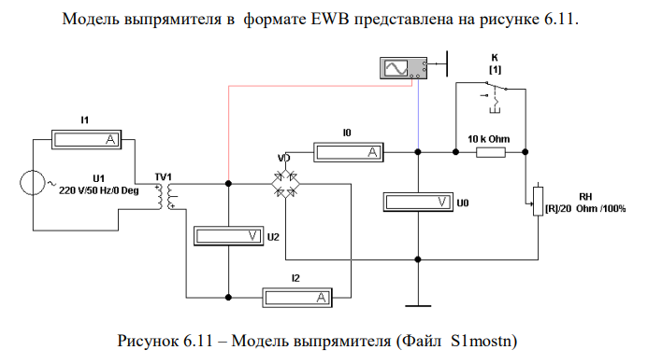

Варианты задания

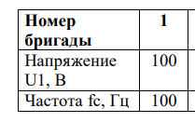

**Таблицы выполненных измерений**

|  |  |  |  |  |  |  |  |
| --- | --- | --- | --- | --- | --- | --- | --- |
| RH, % | XX | 100 | 80 | 60 | 40 | 20 | 10 |
| U0, В | 16,61 | 15,77 | 15,65 | 15,44 | 15,05 | 14,04 | 12,4 |
| I0, А | 0,1677 | 0,7875 | 0,978 | 1,286 | 1,881 | 3,511 | 6,2 |
| U2, В | 20,02 | 19,49 | 19,37 | 19,2 | 18,84 | 17,9 | 16,34 |
| I1, А | 31,38*10^-3 | 181.7*10^-3 | 224,3*10^-3 | 294,1*10^-3 | 428,9*10^-3 | 798,3*10^-3 | 1,406 |
| I2, А | 1,898*10^-3 | 895.2*10**-3 | 1,11 | 1,463 | 2,139 | 3,989 | 7,028 |
| K2 | 0,73 | 0,71 | 0,71 | 0,71 | 0,7 | 0,69 | 0,67 |
| n= P0/P1 | - | 0,96 | 0,96 | 0,96 | 0,94 | 0,89 | 0,82 |

Таблица 6.2 – Снятие внешней характеристики выпрямителя

|  |  |  |  |
| --- | --- | --- | --- |
| RH, % | XX | 100 | 10 |
| U0, В | 15,48 | 13,6 | 7,807 |
| I0, А | 1,57*10^10-3 | 679,1*10^-3 | 3,903 |
| I1, А | 31,58*10^-3 | 159,7*10^-3 | 903,1*10^-3 |
| n=P0/P1 | - | 0,58 | 0,34 |

Таблица 6.3 – Внешняя характеристика

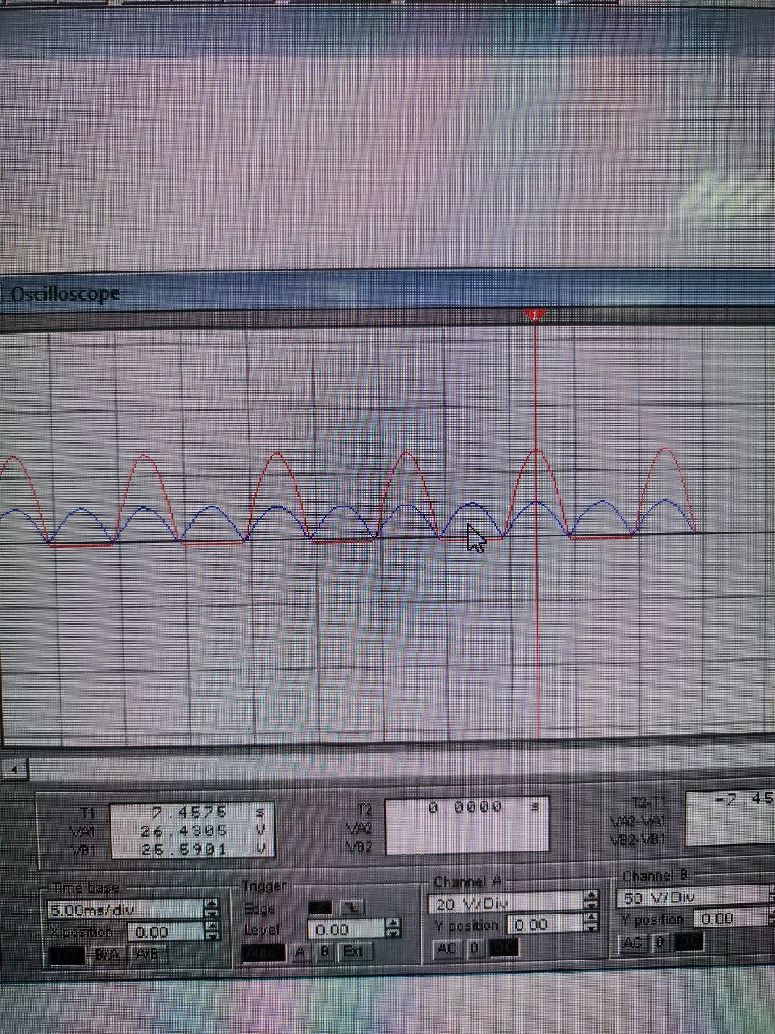

Определение уровня обратного напряжения

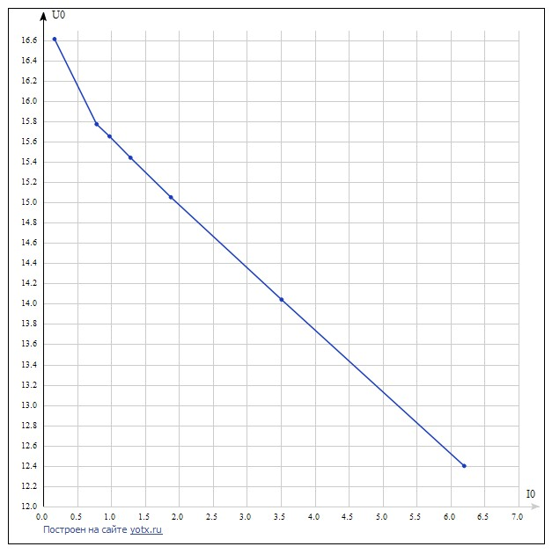

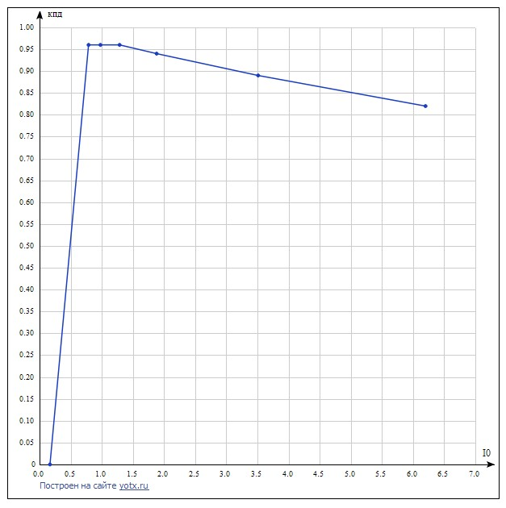

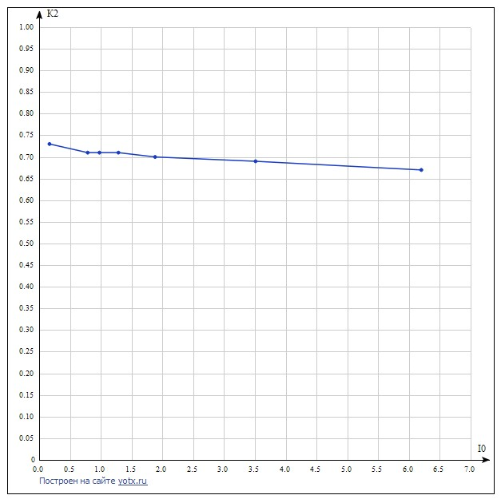

**Расчёты**

